实验三 用DFT对信号作频谱分析

1. 实验原理

计算机上实现信号的频谱分析及其他方面的处理对信号的要求是：在时域和频域都应该是离散的，而且都应该是有限长的。各种形式的傅里叶级数与变换，只有离散傅里叶级数DFS在时域和频域都是离散的, 但是和都是无限长的周期序列，因此时域频域各取一个周期，即为离散傅里叶变换DFT，是信号离散时间傅里叶变换DTFT某种程度上的近似。频域采样即对离散时间傅里叶变换的连续周期频谱离散化的过程，采样后的周期频谱序列对应时域的周期序列，该时域序列的周期恰好是频域中一个周期内的采样点数采样，因此频域采样不失真的条件为： 频域采样点数N要大于或等于时域序列长度M。

1. 实验目的

(1) 学习离散叶变换（即DFT）的计算方法及意义。

(2) 掌握实数序列的DFT系数的对称特点。

(3) 利用MATLAB编制DFT/IDFT计算程序的方法。

(4) 频域采样理论的验证

三、实验内容

(1) ,求*N*分别取8，16,32,64时的离散傅里叶变换DFT，最后绘出图形。

N=5:

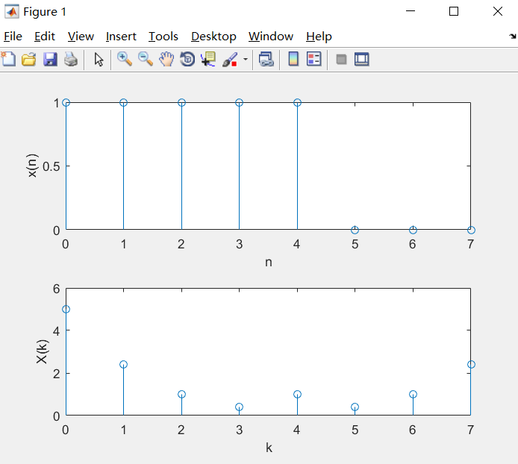

N=16:

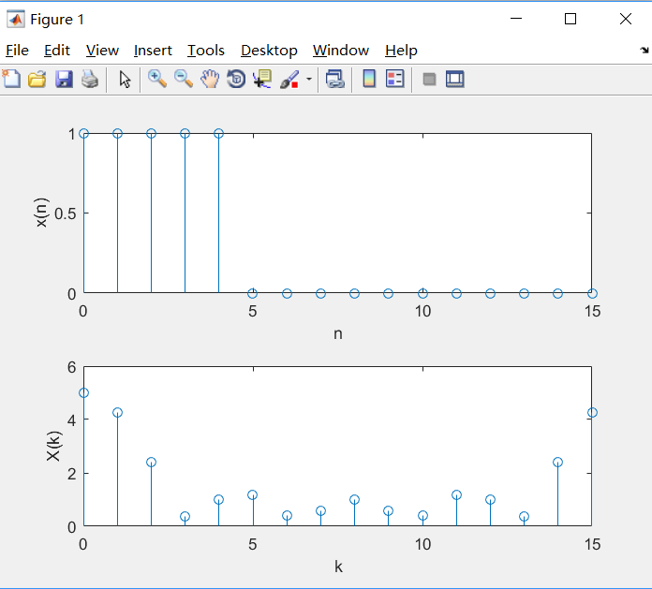

N=32:

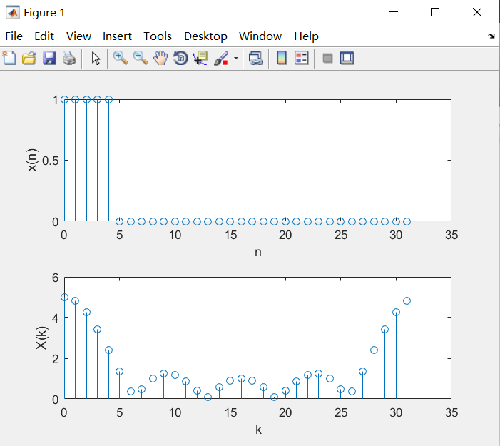

N=64:

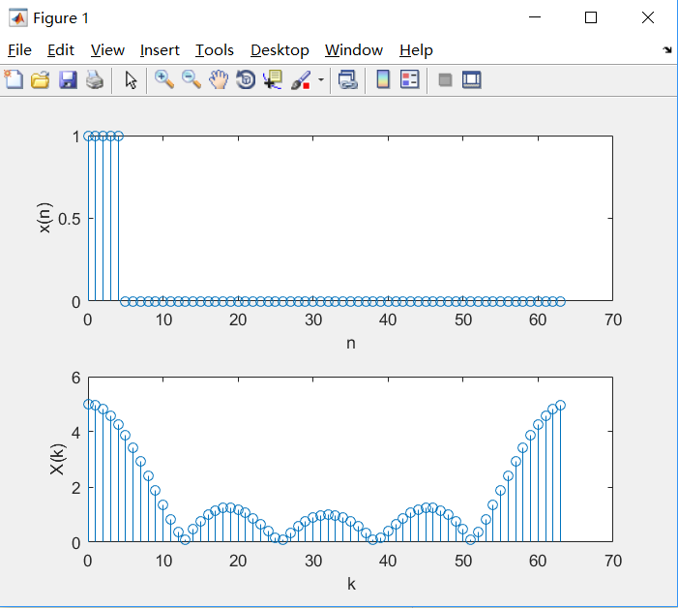

代码:

n=5;

N=64;

k=0:N-1;

xn=ones(1,n);%R5(n)

nk=[1:n]'\*k;%n\*k

Xk=xn\*exp(-j\*2\*pi/N).^nk;%dfs

figure;

subplot(211);stem(k,[xn,zeros(1,N-n)]);

subplot(212);stem(k,abs(Xk));

(2) 利用如下MATLAB程序生成三角波序列

%x=[1,1,1,1,1,1,1,1];

M=27;N=32;n=0:M;

%产生M长三角波序列x(n)

xa=0:floor(M/2);

xb= ceil(M/2)-1:-1:0;

x=[xa,xb];

对该序列分别计算离散时间傅立叶变换DTFT，8点，16点，32点，64

点和128点离散傅立叶变换频谱，并利用反变换求各个频谱对应的是与序列，比较这些频谱和序列。

N=8:

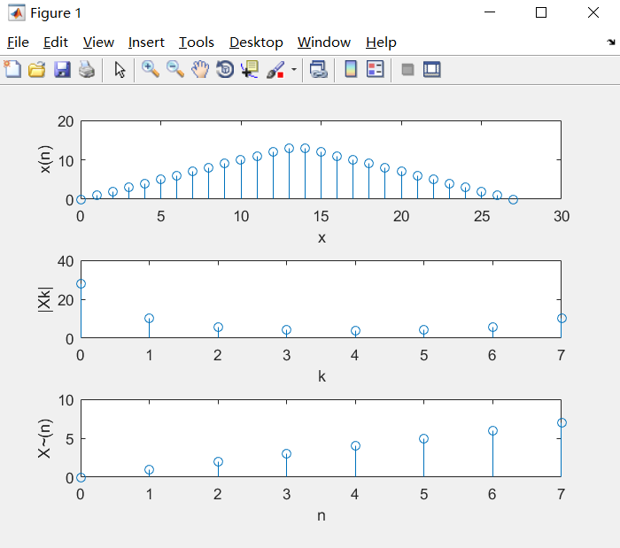

N=16:

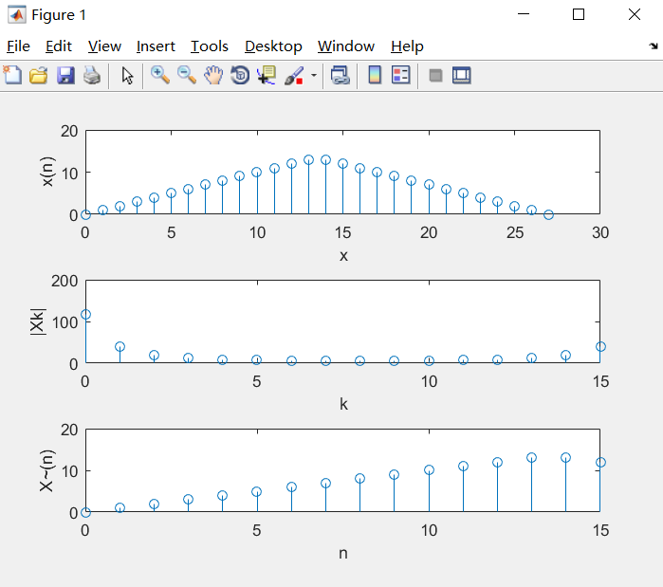

N=32:

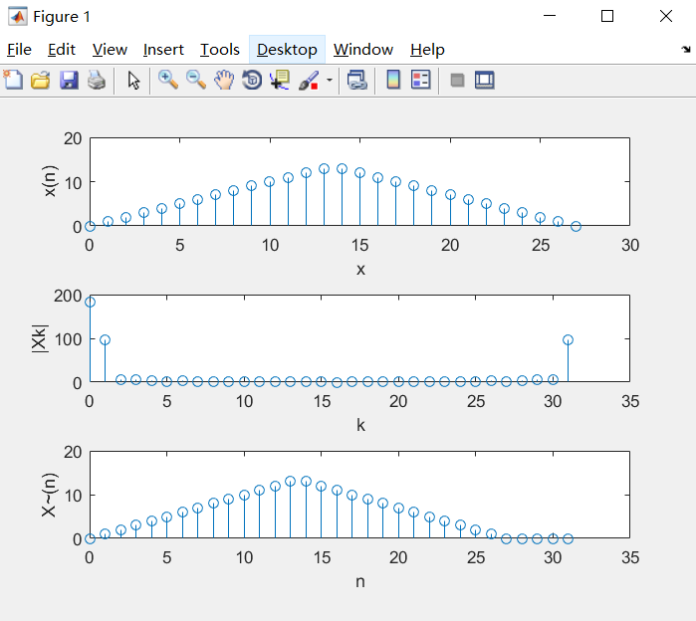

N=64:

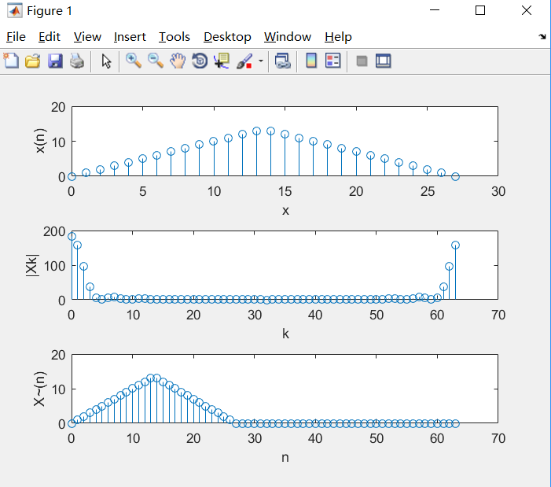

N=128:

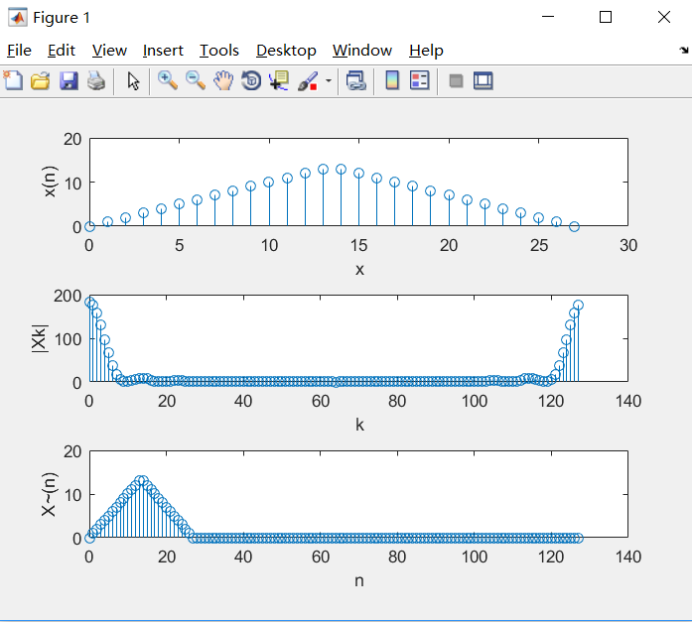

代码:

figure;

subplot(311);stem(n,x);

ylabel('x(n)');xlabel('x');

if N>=M

Xn=[x,zeros(1,N-M-1)];

else

Xn=x(1,1:N);

end

temp=0:N-1;

nk=temp'\*temp;

Xk=Xn\*exp(-j\*2\*pi/N).^nk;

subplot(312);stem(0:N-1,abs(Xk));

ylabel('|Xk|');xlabel('k');

nk=temp'\*temp;

x1=Xk(1:N)\*exp(j\*2\*pi/N).^nk;

x1=x1/N;

subplot(313);stem(0:N-1,x1);

ylabel('X~(n)');xlabel('n');

(3)利用DFT计算线性卷积。设x(n)=[2 3 1 4 5];h(n)=[2 1 7 4 5 7 2 3]。计算二者的线性卷积。

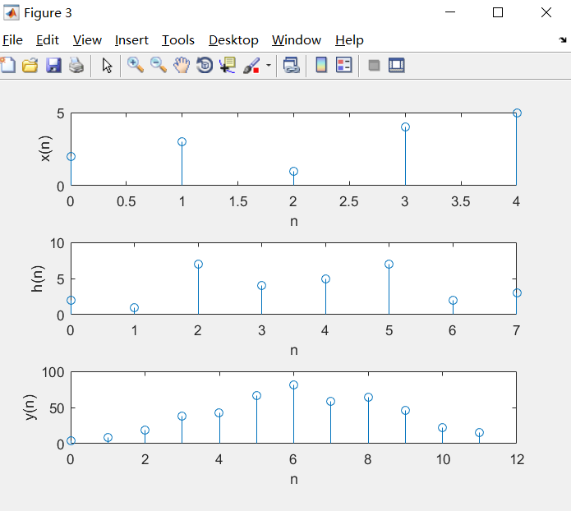

xn=[2 3 1 4 5];

hn=[2 1 7 4 5 7 2 3];

L=length(xn)+length(hn)-1;%L>=n1+n2-1

Xk=fft(xn,L);Hk=fft(hn,L);Yk=Xk.\*Hk;yn=ifft(Yk,L);

figure;

subplot(311);stem(0:length(xn)-1,xn);

ylabel('x(n)');xlabel('n');

subplot(312);stem(0:length(hn)-1,hn);

ylabel('h(n)');xlabel('n');

subplot(313);stem(0:L-1,yn);

ylabel('y(n)');xlabel('n');